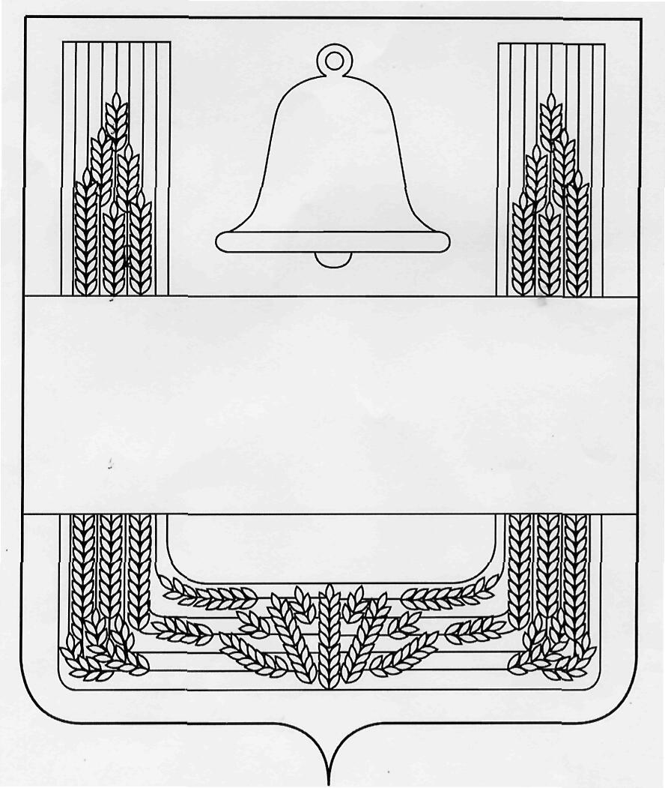

ПОСТАНОВЛЕНИЕ
АДМИНИСТРАЦИИ СЕЛЬСКОГО ПОСЕЛЕНИЯ ВВЕДЕНСКИЙ
СЕЛЬСОВЕТ ХЛЕВЕНСКОГО МУНИЦИПАЛЬНОГО РАЙОНА ЛИПЕЦКОЙ ОБЛАСТИ
РОССИЙСКОЙ ФЕДЕРАЦИИ

24 ноября 2017 года с.Введенка № 63/1

О назначении публичных слушаний о внесении изменений Правила землепользования и застройки сельского поселения Введенский сельсовет Хлевенского муниципального района Липецкой области

В соответствии с Градостроительным и Земельным кодексом Российской Федерации, Федеральным законом от 06.10. 2003 г. №131-ФЗ "Об общих принципах организации местного самоуправления в Российский Федерации", Уставом сельского поселения Введенский сельсовет, администрация сельского поселения Введенский сельсовет

ПОСТАНОВЛЯЕТ:

1. Назначить 30 января 2018 года публичные слушания о внесении изменений в Правила землепользования и застройки сельского поселения Введенский сельсовет Хлевенского муниципального района Липецкой области.
1.1. Установить время проведения публичных слушаний о внесении изменений в Правила землепользования и застройки сельского поселения Введенский сельсовет Хлевенского муниципального района Липецкой области – 09.00 местного времени.
1.2. Определить место проведения публичных слушаний о внесении изменений в Правила землепользования и застройки сельского поселения Введенский сельсовет Хлевенского муниципального района Липецкой области – с. Введенка, ул. Центральная, дом 9, администрация сельского поселения Введенский сельсовет – кабинет главы администрации.
2. Предложить гражданам, проживающим на территории сельского поселения Введенский сельсовет и иным заинтересованным лицам принять участие в данных публичных слушаниях.
3. Установить, что заявки на участие в публичных слушаниях, предложения и замечания по вопросам, выносимым на публичные слушания, принимаются Комиссией до 16.00 часов местного времени до 30 сентября 2018 года по адресу: с. Введенка, ул.Центральная, дом 9.
4. Комиссии:
4.1. Организовать и провести публичные слушания в соответствии с действующим законодательством.
4.2. Обеспечить возможность ознакомления населения с изменениями в Правила землепользования и застройки сельского поселения Введенский сельсовет Хлевенского муниципального района Липецкой области:
- провести 04.10.18 года выставку демонстрационных материалов о внесении изменений в Правила землепользования и застройки сельского поселения Введенский сельсовет Хлевенского муниципального района Липецкой области в месте проведения публичных слушаний.
4.3. В целях доведения до населения сельского поселения Введенский сельсовет информацию о внесении изменений в Правила землепользования и застройки сельского поселения Введенский сельсовет Хлевенского муниципального района Липецкой области:
- организовать и провести встречи и выступления специалистов в области архитектуры с жителями сельского поселения Введенский сельсовет;
- организовать и провести выступления специалистов в области архитектуры и градостроительства совместно с разработчиками о внесении изменений в Правила землепользования и застройки сельского поселения Введенский сельсовет Хлевенского муниципального района Липецкой области.
5. Основным докладчиком по теме публичных слушаний назначить начальника отдела строительства и архитектуры администрации Хлевенского муниципального района Березнева П.В.
6. Настоящее постановление обнародовать и разместить на сайте сельского поселения.

7. Контроль за исполнением настоящего постановления оставляю за собой.

Глава администрации сельского
поселения Введенский сельсовет С.И.Югов

